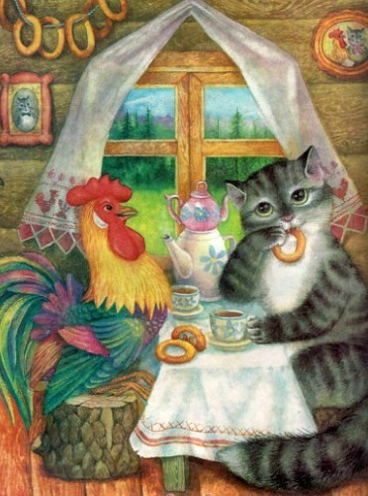
Слушайте: жил-был старик, у него были кот да петух. Старик ушел в лес на работу, кот понёс ему есть, а петуха оставил стеречь дом.
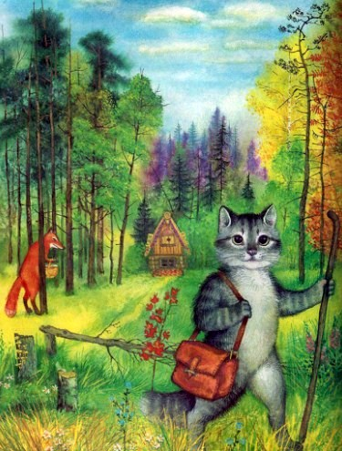
На ту пору пришла лиса:- Кукареку, петушок,Золотой гребешок,Выгляни в окошко,Дам тебе горошку.
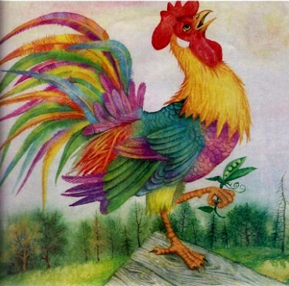Так пела лисица, сидя под окном. Петух выставил окошко, высунул головку и посмотрел: кто тут поет? А лиса хвать его в когти и понесла в свою избушку. Петух закричал:- Понесла меня лиса, понесла петуха за темные леса, за дремучие боры, по крутым бережкам, по высоким горам. Кот Котофеевич, отыми меня!Кот услыхал крик и бросился в погоню, настиг лису, отбил петуха и принес его домой.- Смотри же, Петя, - говорит ему кот, - не выглядывай в окошко, не верь лисе: она съест тебя и косточек не оставит.
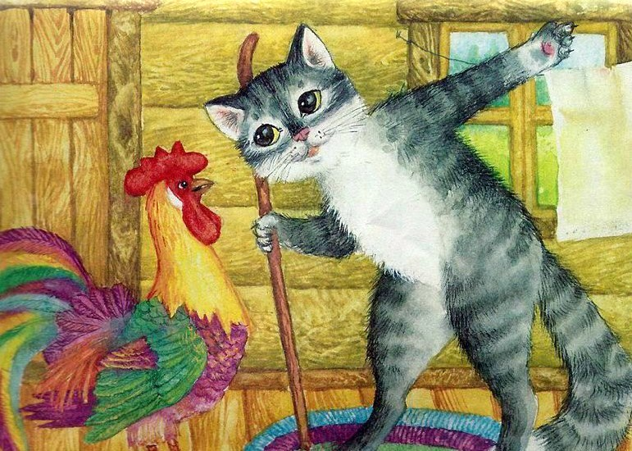Старик опять ушел в лес на работу, а кот понёс ему есть. Старик, уходя, заказывал петуху беречь дом и не выглядывать в окошко. Но лисице больно захотелось скушать петушка. Пришла она к избушке и запела:- Кукареку, петушок,Золотой гребешок,Выгляни в окошко,Дам тебе горошку,Дам и зернышек.
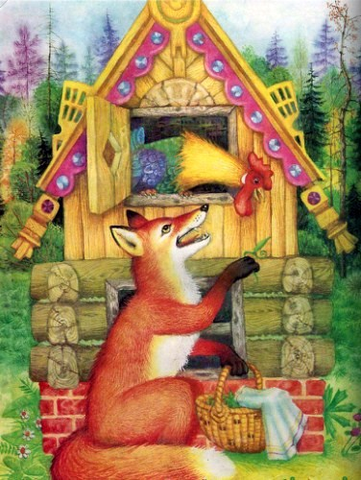Петух ходит по избе, молчит, не отзывается. Лиса снова запела песенку и бросила в окно горошку. Петух съел горошек и говорит:- Нет, лиса, не обманешь! Ты хочешь меня съесть... и косточек не оставишь.- Полно, Петя! Стану ли я есть тебя! Мне хотелось, чтобы ты у меня погостил, моего житья-бытья посмотрел, на мое добро поглядел!И она запела сладким голосом:- Кукареку, петушок,Золотой гребешок,Масляна головка,Выгляни в окошко,Я дала тебе горошку,Дам и зернышек.Петух выглянул в окошко, а лиса его в когти. Закричал петух благим матом:- Понесла меня лиса, понесла петуха за темные леса, за дремучие боры, по крутым бережкам, по высоким горам. Кот Котофеевич, выручай меня!
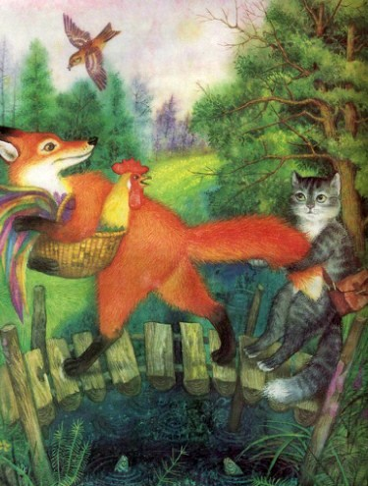Кот услыхал крик, пустился в погоню, нагнал лису и отбил петуха.- Не говорил ли я тебе, Петя, не выглядывай в окошко - съест тебя лиса и косточек не оставит! Смотри же, слушай меня! Мы завтра далеко пойдем.Вот опять старик ушел на работу, и кот ему хлеба понес. Лиса подкралась под окошко и тут же песенку запела. Три раза пропела, а петух все молчит.
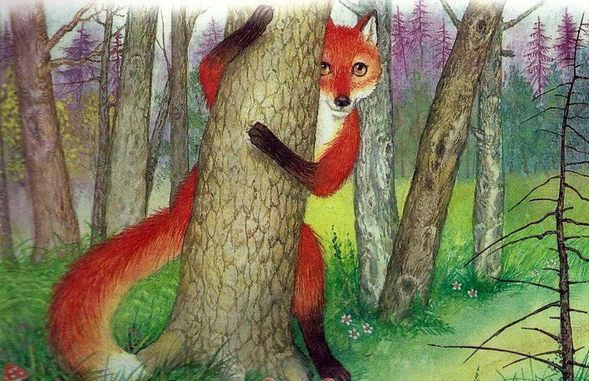- Что это, - говорит лиса, - ныне Петя совсем онемел!- Нет, лиса, не обманешь меня! Не выгляну в окошко.Лиса бросила в окно горошку да пшенички и снова запела:- Кукареку, петушок,Золотой гребешок,Масляна головка,Выгляни в окошко,У меня-то хоромы,Хоромы большие,В каждом углуПшенички по мерочке:Ешь, сыт, не хочу!Потом добавила:- Да, посмотрел бы ты, Петя, сколько у меня всяких диковинок! Полно, не верь коту! Если бы я хотела тебя съесть, то давно бы это сделала. А то видишь - я тебя люблю, хочу тебя в люди показать да уму-разуму научить, как надо на свете жить. Да покажись же, Петя! Вот я за угол уйду!И притаилась за стеною...Петух вскочил на лавку, высунул голову в окошко, а лиса его в когти - и была такова! Петух закричал во все горло, но старик и кот были далеко и не слыхали его крика.
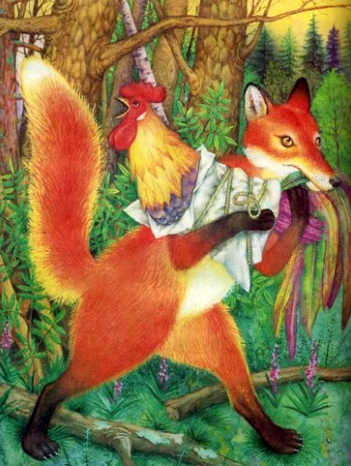
Долго ли, коротко ли, воротился кот домой и видит: петушка нету, надо из беды выручать. Кот тотчас же нарядился гусляром, захватил в лапы дубинку и отправился к лисицыной избушке. Пришел и начал наигрывать на гуслях:- Стрень-брень, гусельцы, золотые струночки! Дома ли Лисафья, дома ли с детками, одна дочка Чучелка, другая Подчучелка, третья Подай-челнок, четвертая Подмети-шесток, пятая Трубу-закрой, шестая Огня-вздуй, а седьмая Пеки-пироги!
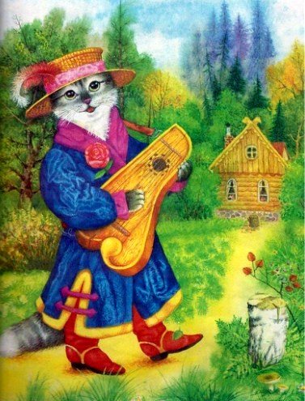Лиса говорит:- Поди, Чучелка, посмотри, кто такую хорошую песню поет?Чучелка вышла за ворота, а гусляр стук ее в лобок - да в коробок и снова запел ту же самую песню. Лиса посылает другую дочку, за другою - третью, за третьей - четвертую, и так дальше. Какая ни выйдет за ворота - гусляр свое дело сделает: стук в лобок - да в коробок! Перебил всех Лисицыных деток поодиночке.
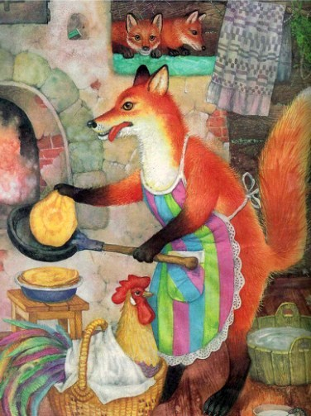Лиса ждет их и не дождется. “Дай, - думает, - сама посмотрю!”Вышла за ворота, а кот размахнулся дубинкой, как хватит ее по голове - из нее и дух вон! Петушок обрадовался, вылетел в окно и благодарит кота за свое спасение. Воротились они к старику и стали себе жить-поживать да добра наживать.
